Областное государственное бюджетное образовательное учреждение

среднего профессионального образования

«Томский политехнический техникум»



**УЧЕБНО-МЕТОДИЧЕСКОЕ ПОСОБИЕ**

**КОМПЬЮТЕРНАЯ ГРАФИКА**

**В СИСТЕМЕ КОМПАС – 3D LT**

**для специальностей**

**131003 Бурение нефтяных и газовых скважин**

**131018 Разработка и эксплуатация нефтяных и газовых месторождений**

**140433 Электроизоляционная, кабельная и конденсаторная техника**

**140446 Электрические машины и аппараты**

**140448 Техническая эксплуатация и обслуживание электрического и электромеханического оборудования**

**151031 Монтаж и техническая эксплуатация промышленного оборудования в нефтегазовой отрасли**

Автор: Рязанова Галина Михайловна

преподаватель ОГБОУ СПО «ТПТ»

(3822) 72-44-29

inf@tpt.tom.ru

Томск 2012

Учебно-методическое пособие

«Компьютерная графика в системе

КОМПАС – 3D LT»

Автор – Рязанова Г.М.,

преподаватель Томского политехнического техникума

Рецензенты:

Зав.лабораторией информационных технологий ГОУ СПО ТГПГК,

преподаватель высшей категории Т.Н. Лысова

Зав.заочным отделением ОГБОУ СПО «ТПТ»,

преподаватель инженерной графики В.А.Чекалина

Одобрено предметной цикловой комиссией

бухгалтерско-экономических дисциплин

Протокол № ___ от «___» ________ 2012 г.

Председатель ПЦК _________ А.И.Бикмухаметова

Содержание

ПОЯСНИТЕЛЬНАЯ ЗАПИСКА 4

1. ОБЩИЕ СВЕДЕНИЯ И ИНСТРУМЕНТАРИЙ СИСТЕМЫ КОМПАС–3D LT 5

1.1. Основные типы документов 5

1.2. Единицы измерений и системы координат 6

1.3. Изменение текущего шага курсора 7

1.4. Автоматический ввод параметров 7

1.5. Ручной ввод параметров 7

1.6. Комбинированный ввод параметров 7

1.7. Геометрический калькулятор 7

1.8. Использование привязок 8

1.9. Инструментальные панели КОМПАС-3D 9

1.10. Работа с панелью геометрия 10

1.11. Вспомогательные построения 11

1.12. Построение фасок и скруглений 11

1.13. Запоминание параметров объектов 12

1.14. Выделение объектов 12

1.15. Сдвиг изображения в окне документа 12

1.16. Управление масштабом изображения в окне документа 13

1.17. Симметрия объектов 14

1.18. Постановка размеров 14

1.19. Общие принципы моделирования 3D 14

2. ПРИМЕРЫ ПРАКТИЧЕСКИХ ЗАДАНИЙ 16

2.1. Построение фрагментов чертежей 16

2.2. Построение трехмерных моделей деталей 26

3. КОМПЛЕКТ ТЕСТОВЫХ ЗАДАНИЙ 29

4. МАСКА ПРАВИЛЬНЫХ ОТВЕТОВ ТЕСТА 35

5. ЛИТЕРАТУРА, ИНТЕРНЕТ-РЕСУРСЫ 36

# 

# **ПОЯСНИТЕЛЬНАЯ ЗАПИСКА**

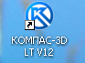Данное пособие предназначено для преподавателей и студентов при организации и проведении занятий по дисциплине «Инженерная графика» в рамках освоения раздела «Компьютерная графика». Пособие может использоваться при выполнении обучающимися практических и самостоятельных работ, при подготовке к тестированию. Работа составлена с учетом требованиям ФГОС 3го поколения к знаниям и умениям студентов, а именно, создавать, редактировать и оформлять чертежи на персональном компьютере с использованием прикладных программ. Изучение данного раздела рекомендуется проводить после освоения студентами инженерных навыков ручной графики.

Система Компас относится к классу САПР (системы автоматизированного проектирования), разработчик программного обеспечения в сфере автоматизации проектной деятельности российская фирма АСКОН. КОМПАС–3D LT – это система трехмерного моделирования для учебных целей и домашнего использования, облегченная версия профессиональной системы КОМПАС–3D, позволяет создавать трехмерные модели деталей и чертежи. Программа не является коммерческой версией программных продуктов семейства КОМПАС.

Система КОМПАС–3D LT позволяет:

* освоить черчение и трехмерное моделирование;
* научиться пространственному мышлению;
* выполнять задания по дисциплинам «Инженерная графика», «Компьютерная графика», «Детали машин» и др.;
* выполнять курсовые и расчетно-графические работы по профессиональным дисциплинам и модулям;
* выполнять дипломные проекты;
* глубоко изучить САПР.

Предлагается следующий тематический план при изучении данного раздела:

| № п/п | Наименование темы |
| --- | --- |
|  | Файловая структура организации данных. Основные форматы файлов системы КОМПАС. |
|  | Общий интерфейс программы, работа со справкой, сетка, шаг курсора, перемещение изображения. |
|  | Панели инструментов. Работа с инструментами Отрезок, Прямоугольник, Вспомогательная линия. Ввод координат в системе КОМПАС. |
|  | Построение простейших графических примитивов. |
|  | Копирование, вставка объектов. Усечение кривых, непрерывный ввод объектов, кривая Безье. |
|  | Копирование массивом, зеркальное копирование. |
|  | Фаски, скругления. |
|  | Штриховка, работа с текстом, размерными надписями. |
|  | Выполнение чертежей деталей. Шаблоны документов. |
|  | Сопряжения (внутреннее, внешнее, прямой с дугой окружности). |
|  | Трехмерное моделирование. Основные понятия. |
|  | Ориентация плоскости, позиционирование курсора, эскиза на плоскости. |
|  | Трехмерное моделирование параллелепипедов. |
|  | Трехмерное моделирование по эскизу. |
|  | Трехмерное моделирование многогранников. |
|  | Трехмерное моделирование тел вращения. |
|  | Трехмерное моделирование в разных плоскостях с позиционированием курсора. |
|  | Построение трехмерных моделей деталей. |
|  | Подготовка к тестированию. |
|  | Тестирование. |

# **1. ОБЩИЕ СВЕДЕНИЯ И ИНСТРУМЕНТАРИЙ СИСТЕМЫ КОМПАС–3D LT**

**1.1. Основные типы документов**

Используя систему КОМПАС-3D, можно создавать документы следующих типов:

- чертежи

- фрагменты

- спецификации

- текстово-графические документы

- трехмерные модели деталей и сборок.

***Чертеж*** является основным типом документов. Чертеж системы полностью соответствует листу чертежа, который создает конструктор при черчении на кульмане. В состав чертежа входят: рамки, основная надпись («штамп»), технические требования, обозначения неуказанной шероховатости, один или несколько видов. Некоторые из этих элементов на чертеже могут отсутствовать, но для них зарезервировано место и они могут быть созданы в любой момент. Размеры чертежей соответствуют установленным форматам.

При создании чертежа создается лист формата А4 вертикальной ориентации и с типом основной надписи *Чертеж конструкторский, первый лист.* Чтобы изменить параметры документа, необходимо выбрать ***Сервис/Параметры/Текущий чертеж*/** в списке разделов настройки в левой части окна выберите раздел ***Параметры листа*/** в этом разделе можно изменить ***Формат*** документа, ***Вид****,* ***Оформление****,* ***Технические******требования***.

***Фрагмент,*** в отличие от чертежа, полностью лишен элементов оформления и представляет собой пустой электронный лист неограниченного размера.

Чертежи и фрагменты системы хранятся в файлах разных типов. Файлы чертежей имеют расширение .***cdw***, а фрагменты - ***.frw,*** текстово-графические документы - ***.kdw***, спецификации - ***.spw***, таблицы - ***.tbl***, детали - ***.m3d***.

**1.2. Единицы измерений и системы координат**

При работе в КОМПАС используются декартовы правые системы координат.

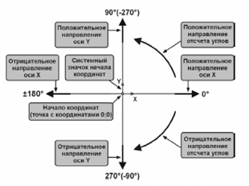

Если в чертеже созданы один или несколько видов, то каждый вид будет иметь свою систему координат. Кроме того, можно создавать в документе произвольное количество локальных систем координат и оперативно переключаться между ними. Текущей в любой момент времени может быть только одна система координат. Абсолютные координаты всех точек отсчитываются в текущей системе координат. Текущие координаты отображаются на панели ***Текущее состояние*** . При перемещении курсора по документу их значение меняются. Точность отображения координат курсора составляет три знака после запятой, то есть 1/1000 мм. Установить курсор мышью в нужную точку с заданными координатами невозможно, т.к. точность позиционирования мыши меньше точности отображения координат. Мышь предназначена для приблизительного перемещения курсора по документу. Для математически точных перемещений следует применять другие способы: Комбинации клавиш, ручной ввод координат, привязки.

Начало системы координат фрагмента не имеет такой четкой привязки, как в случае чертежа. Поэтому, когда открывается новый фрагмент, точка начала его системы координат автоматически отображается в центре окна. Быстро переместиться в начало координат можно, используя сочетание клавиш **Ctrl +0.**

В КОМПАС используется метрическая система мер. Расстояния между точками на чертежах и фрагментах вычисляются и отображаются в миллиметрах. Размеры линейных величин также всегда измеряются в миллиметрах. Угловые величины измеряются в градусах. И те, и другие можно вводить в виде десятичных чисел. Целая часть числа от дробной отделяется точкой или запятой.

Можно выбрать и другие единицы измерения длины (сантиметры или метры). Для этого следует выбрать команду ***Сервис/Параметры/Единицы измерения.***

**1.3. Изменение текущего шага курсора**

Текущий шаг курсора можно задать в поле ***Текущий шаг курсора* ** на панели ***Текущее состояние***. Значение шага можно выбирать из раскрывающегося списка или ввести требуемое число непосредственно в самом поле.

**1.4. Автоматический ввод параметров**

Автоматический ввод параметров осуществляется с использованием мыши. Для фиксации точек используется левая кнопка мыши.

**1.5. Ручной ввод параметров**

Ручной ввод координат осуществляется в Панели свойств. Для того, чтобы активировать 1 точку необходимо нажать **Alt + 1**. Затем вводится значение Х, чтобы перейти к вводу значения У, необходимо нажать клавишу **Tab**. Для фиксации данной точки нажмите **Enter**. Для того, чтобы активировать 2 точку необходимо нажать **Alt + 2**. Затем аналогично вводится значение Х и У.

При вводе параметров в поля на Панели свойств нельзя перемещать мышь до фиксации введенных данных. В противном случае система сбрасывает введенные значения и начинает отслеживать перемещение мыши.

**1.6. Комбинированный ввод параметров**

При построении объектов можно комбинировать автоматический и ручной ввод параметров. Например, начальную точку мы указываем автоматически, а длину и угол используя Панель свойств. Для этого нужно будет активировать поле ***Длина*** (либо щелкнуть левой кнопкой мыши по полю ***Длина***, либо нажать **Alt + Д**)**,** ввести необходимую длину и нажать **Enter**. Ввод угла осуществляется аналогично (**Alt + У**).

**1.7. Геометрический калькулятор**

Задавать значения параметра объекта можно копируя значение аналогичного параметра объекта, существующего на чертеже. Для измерения параметров существующих объектов и присвоения измеренных значений параметрам вновь создаваемого используется Геометрический калькулятор. Он вызывается щелчком правой кнопки мыши по соответствующему полю.

Например,

1. Постройте окружность с радиусом 30, которая будет являться образцом.
2. В поле ***Радиус***щелкните правой кнопкой мыши на Панели свойств. На экране появится меню Геометрического калькулятора.
3. Выберите ***Радиус*.** Курсор изменит свою форму**.**
4. Щелкните курсором в любой точке окружности на образце
5. Укажите точку, куда нужно поместить построенную окружность.

Каждое поле Панели свойств, предназначенное для ввода чисел, выполняет функции несложного калькулятора. В эти поля можно вводить не только числовые значения параметров, но и математические выражения для вычисления значений. В выражениях могут быть использованы знаки математических операций, тригонометрические функции, натуральные и десятичные логарифмы и т.д. Порядок выполнения операций задается с помощью круглых скобок. Например, (56*60+35)/60.

Полный список поддерживаемых математических операций и функций можно найти в справочной системе. ***Справка/Содержание/Поиск*** введите слово ***Синтаксис***. Выберите ***Синтаксис уравнений и неравенств***.

**1.8. Использование привязок**

Привязки используются для корректного размещения курсора на чертеже. Характерные точки привязок основных геометрических объектов:

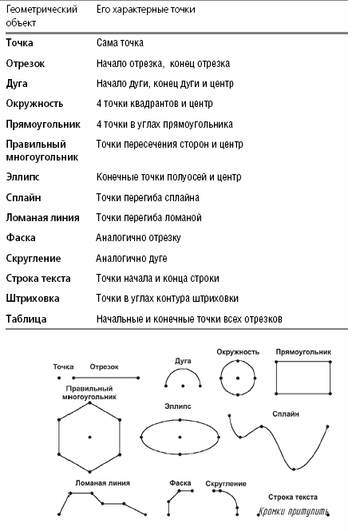

При выполнении операций привязок на основе характерных точек система может определить положение некоторых дополнительных точек: средних точек, точек пересечения и касания объектов.

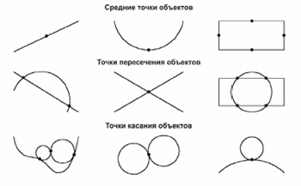

Компас предоставляет разнообразные команды привязок к характерным точкам и объектам. Эти команды объединены в три независимых группы привязок: глобальные, локальные, клавиатурные.

**Глобальные привязки.**

Глобальные привязки являются инструментом, позволяющим осуществлять быстрое и точное указание характерных точек объектов на чертеже. Такие привязки используются по умолчанию при выполнении операций ввода и редактирования. Важная особенность глобальных привязок заключается в том, что в КОМПАС можно включать несколько различных глобальных привязок к объектам, и все они будут работать одновременно.

Кнопка ***Установка глобальных привязок* ** расположена на панели ***Текущее состояние***. После нажатия на эту кнопку на экране появится диалог Установка глобальных привязок, чтобы активировать нужные привязки нужно включить опции рядом с их названиями в этом диалоге.

**Локальные привязки.**

Локальные привязки используются, когда одновременная активация большого количества привязок на близкое расположение характерных точек делает выбор затруднительным. Локальные привязки позволяют выполнять те же привязки курсора к характерным точкам объектов на чертеже, что и глобальные, но:

- локальная привязка имеет более высокий приоритет, чем глобальная. При активации локальной привязки она подавляет установленные глобальные привязки на время своего действия (до построения точки или отрезка).

- локальная привязка выполняется только для одного 9текущего) запроса точки. После построения точки локальная привязка отключается и система возвращается к использованию глобальных привязок. Если необходимо выполнить еще одну локальную привязку, то вызовите меню локальных привязок заново.

Перечень локальных привязок выполняется из контекстного меню. Чтобы вызвать меню на экран во время выполнения команды, щелкните правой кнопкой мыши в любой точке чертежа. В появившемся контекстном меню выберите пункт ***Привязка***, перечень локальных привязок раскроется автоматически.

**1.9. Инструментальные панели КОМПАС-3D**

 ***Панель Геометрия*.** Команды, сгруппированные на панели Геометрия, предназначены для построения геометрических примитивов: отрезков, окружностей, дуг, эллипсов, многоугольников и т.п.

 ***Панель Размеры*.** Команды, сгруппированные на панели Размеры, позволяют проставлять на чертежах размеры различных типов: линейные, диаметральные, угловые и т.п.

 ***Панель Обозначения*.** Панель Обозначения содержит команды для ввода текста, таблиц, линий-выносок и других обозначений.

  ***Панель Редактирование*.** Команды, располо-женные на панели Редактирование, позволяют сдвигать, вращать, копировать, деформировать объекты, содержащиеся в документах.

 ***Панель Параметризация*.** Команды панели Параметризация предназначены для внесения изменений в параметрические чертежи и фрагменты, т.е. для редактирования параметрических моделей.

 ***Панель Измерения*.** Используя команды панели Измерения, вы можете измерять расстояния, углы, периметры и площади геометрических объектов на чертежах.

 ***Панель Выделение*.** Необходимым условием выполнения части команд является наличие на чертеже выделенных объектов. Именно к этим объектам будет применено действие команды.

 ***Панель Ассоциативные виды.***  Команды панели Ассоциативные виды предназначены для создания различных видов на чертеже.

**1.10. Работа с панелью геометрия**

 ***Прямоугольник.*** Данная команда позволяет построить прямоугольник указанием двух вершин на любой из его диагоналей.

 ***Отрезок.*** Эта команда позволяет строить отрезки по двум точкам.

*Пример 1.* Постройте отрезки 1-2, 2-3 и 4-5. Отрезок 2-3 должен быть перпендикулярен отрезку 3-4.

1. Нажмите кнопку  ***Отрезок*** и последовательно укажите точки 1 и 2.
2. Ниже начертите отрезок 3-4.
3. Чтобы начертить отрезок 2-3 перпендикулярным отрезку 3-4, необходимо щелкнуть на кнопке  ***Отрезок*** и не отпуская кнопку мыши в раскрывшемся меню выбрать команду  ***Перпендикулярный отрезок.***
4. Укажите курсором любую точку отрезка 3-4, затем щелкните в точку 2 и доведите перпендикуляр до отрезка 3-4.
5. Чтобы построить отрезок 4-5, необходимо вернуться к команде  Отрезок и т.д.

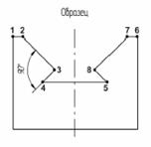

 ***Окружность*.** Эта команда позволяет строить окружности с заданным центром, проходящие через указанные точки. Для этого после указания центра окружности необходимо указать точку на окружности или ввести ее координаты.

При построении любого геометрического объекта ручным или комбинированным способом поля на ***Панели свойств*** могут заполняться в любом порядке.

Изменить ***Стиль*** начертания можно, используя  на ***Панели свойств****.* По умолчанию геометрические объекты создаются со стилем линии *Основная.*

**1.11. Вспомогательные построения**

Кнопки вызова команд вспомогательных построений расположены на панели ***Геометрия*.** Вспомогательные линии используются для построения геометрических объектов на их основе. Вспомогательные линии можно удалить с чертеже, используя ***Редактор/Удалить/Вспомогательные кривые и точки*.**

** *Вспомогательная прямая*** позволяет начертить вспомогательную прямую через две точки.

 ***Параллельная прямая*** используется, когда к указанному объекту необходимо построить одну или несколько параллельных прямых. Для этого после выбора инструмента необходимо указать объект, относительно которого будет построение параллельной прямой.

Все вспомогательные прямые строятся аналогично.

**1.12. Построение фасок и скруглений**

Параметры фасок и скруглений могут быть настроены пользователем при помощи элементов управления, расположенных на ***Панели свойств*.**

Команды работы с фаской  позволяют строить одну или несколько фасок между геометрическими объектами. Для построения фаски нужно последовательно указать два объекта, которые должны быть сопряжены ею. На ***Панели свойств*** можно настраивать параметры фасок, можно ввести значения длин и углов фасок.

 В данном случае требуется ввести значения длин фаски на первом и втором элементах.

 В данном случае требуется ввести длину фаски на первом элементе и ее угол в соответствующих полях панели

Для обоих элементов фаски можно указать, нужно ли усекать их части, остающиеся после построения. Выберите элемент и активируйте для него нужный переключатель, управляющий сечением .

Команды работы со скруглением  позволяют строить скругления дугой окружности между двумя геометрическими объектами. Для построения скругления последовательно укажите курсором на два элемента, между которыми это скругление должно быть построено. После вызова команды на ***Панели******свойств*** можно настраивать параметры скруглений.

**1.13. Запоминание параметров объектов**

По умолчанию после построения любого объекта поля ввода его параметров на ***Панели свойств***автоматически очищаются для ввода параметров следующего объекта. При черчении бывает необходимо создать несколько объектов, имеющих одинаковые значения некоторых параметров. Например, построить две окружности с одинаковым радиусом, но разными центрами.

Чтобы избежать повторного ввода одинаковых значений параметров, можно зафиксировать их значения кнопкой ***Запомнить состояние* ** на ***Панели специального управления*.** Данная кнопка позволяет запомнить параметры, которые были заданы при построении объекта.

Для построения двух окружностей с радиусом 3 мм, а центром в разных точках необходимо:

1. активировать инструмент ***Окружность*** 
2. на ***Панели******свойств***в поле ***Радиус*** ввести 3
3. запомнить состояние кнопкой 
4. указать центр 1 окружности, а затем второй

**1.14. Выделение объектов**

Выделять объекты можно разнообразными способами. Самый простой – это ***выделение мышью***. При этом не требуется использовать специальные команды.

Второй способ – использовать команды из меню ***Выделить***. Для выделения объектов можно использовать любые комбинации способов.

Выделенные объекты по умолчанию отображаются на экране зеленым цветом. Команды, которые применяются, применяются ко всем выделенным объектам.

Отменить выделение объектов можно щелчком в любой свободной области документа.

**1.15. Сдвиг изображения в окне документа**

** *Сдвинуть (Вид/Сдвинуть).*** После нажатия на данную кнопку курсор изменит свою форму на четырехстороннюю стрелку. Щелкните левой кнопкой мыши на чертеж и, удерживая кнопку мыши нажатой, перемещайте курсор. Вслед за движением курсора будет прокручиваться рабочее поле документа. После того, как на экране появится нужный участок чертежа, отожмите кнопку ***Сдвинуть*** или нажмите клавишу **Esc**.

Также сдвинуть изображение можно, используя мышь. Для этого необходимо нажать клавиши «**Shift**» и «**Ctrl**» и, не отпуская их, нажать правую кнопку мыши на изображении или возле него. Затем перемещая мышь к какую-либо сторону сдвигается все поле с изображением. Как только сдвиг будет выполнен отпустите кнопку мыши и клавиши с клавиатуры.

Прокрутку изображения в окне документа можно выполнять с помощью клавиатуры. Для этого используются как клавиши управления курсором, так и клавиши на цифровой клавиатуре.

1. - сдвиг влево вниз
2. или 🠛 - вниз
3. – вправо вниз
4. или 🠘 - влево

6 или 🠚 - вправо

7 - влево вверх

8 или 🠙 - вверх

9 - вправо вверх.

** *Обновить изображение (Вид/Обновить изображение)*.** При выполнении команд, связанных с редактированием изображения (удаление, сдвиг, деформация объектов, редактирование текстов и т.д.), на экране могут возникать небольшие искажения (разрывы, лишние точки или линии), которые носят временный характер и не имеют отношения к реальному состоянию текущего документа. Чтобы устранить такие искажения, следует выполнить регенерацию изображения, используя кнопку Обновить изображение.

**1.16. Управление масштабом изображения в окне документа**

** *Показать все (Вид/Показать все).*** После выполнения этой команды система подбирает масштаб отображения таким образом, чтобы документ целиком отобразился в своем окне с максимально возможным масштабом.

 ***Увеличить масштаб рамкой (Вид/Масштаб/Увеличить масштаб рамкой)****.* Данная команда позволяет подробнее рассмотреть какую-либо часть чертежа, для этого необходимо выделить тот участок детали, который хотим лучше рассмотреть.

**  *По выделенным объектам (Вид/Масштаб/По выделенным объектам).*** Данная команда позволяет автоматически изменить масштаб отображения в активном окне таким образом, чтобы в нем полностью помещались все выделенные объекты в максимально возможном масштабе.

  ***Предыдущий масштаб (Вид/Масштаб/Предыдущий масштаб).*** Выполняет возврат к предыдущему масштабу отображения в активном окне.

 ***Последующий масштаб (Вид/Масштаб/Последующий масштаб).*** Выполняет переход к последующему масштабу отображения документа в активном окне.

  ***Увеличить масштаб*** или  ***Уменьшить масштаб (Вид/Масштаб/Увеличить масштаб*** или соответственно ***Уменьшить масштаб)*** позволяют увеличить или уменьшить масштаб изображения с фиксированным коэффициентом (по умолчанию он равен 1,2). Данным командам на клавиатуре соответствуют клавиши «+» и « - ».

 ***Текущий масштаб*** позволяет задать точный масштаб отображения документа, вводя значение коэффициента масштабирования. Если в поле ***Текущий масштаб*** ввести значение коэффициента 2, то установится масштаб 2:1.

 ***Приблизить/Отдалить (Вид/Приблизить/отдалить).*** Установите курсорпо центру документа, нажмите левую кнопку мыши и, не отпуская ее, перемещайте курсор в вертикальном направлении. При движении курсора вверх изображение будет плавно увеличиваться, вниз – уменьшаться (можно использовать ролик мышки).

**1.17. Симметрия объектов**

Симметричные элементы строятся с использованием команды ***Симметрия* .** Эта команда позволяет построить копию выделенных объектов активного документа относительно оси симметрии. Если объект не выделен, то кнопка недоступна.

Для этого необходимо выбрать команду Симметрия, указать состояние исходных объектов после выполнения операции (активируйте один из переключателей ***Оставлять исходные объекты* ** или ***Удалять исходные объекты* ** на ***Панели свойств***), затем указывается ось симметрии на чертеже.

**1.18. Постановка размеров**

КОМПАС поддерживает все типы размеров: линейные, диаметральные, угловые и радиальные.

Настройка параметров размеров осуществляется с помощью команды ***Сервис/Параметры/Система/Графический редактор/Параметры новых размеров.***

Кроме этого КОМПАС позволяет редактировать надписи размеров. Для этого 1) укажите точки, расстояние между которыми мы находим; 2) в контекстном меню выберите пункт ***Текст надписи*.** Данный пункт также можно вызвать, поставив курсор в поле ***Текст*** на ***Панели свойств*.**

Изменить размещение и положение текста при нанесении размеров можно, используя ***Панель свойств*** вкладку ***Параметры*.**

**1.19. Общие принципы моделирования 3D**

Объемные элементы, из которых состоит трехмерная модель, образуют в ней грани, ребра и вершины. В модели могут присутствовать дополнительные элементы: символ начала координат, плоскости, оси и т.д.

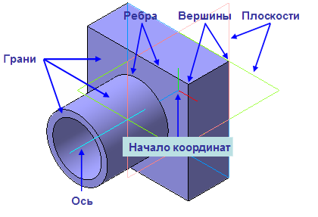

Построение трехмерной твердотельной модели заключается в последовательном выполнении операций объединения, вычитания и пересечения над простыми объемными элементами (призмами, цилиндрами, пирамидами, конусами и т.д.). Многократно выполняя эти простые операции над различными объемными элементами, можно построить саму сложную модель.

1. Создание призмы.
2. Добавление цилиндра.
3. Добавление усеченной пирамиды.
4. Вычитание цилиндра.
5. Вычитание двух цилиндров.
6. Добавление фасок и скруглений.

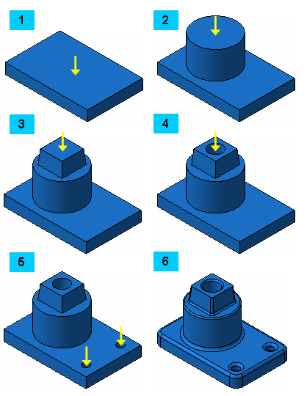

# **2. ПРИМЕРЫ ПРАКТИЧЕСКИХ ЗАДАНИЙ**

**2.1. Построение фрагментов чертежей**

**Задание 1.**

Построение простейших графических примитивов.

Работа с инструментами Отрезок, Прямоугольник, Вспомогательная линия. Ввод координат в системе Компас.

Инструмент ***Отрезок***

**1.**  задаются координаты точки, длина двух сторон

**30**

**(0,0) 50**

**2.**  задаются координаты точки, длина стороны, угол

**300**

**(0,60) 70**

**3.** Равнобедренный треугольник

**300**

**(80,0) 50**

**4.** Равносторонний треугольник

**(80,80) 40**

**5.** Инструмент ***Прямоугольник***

**20**

**(140,90) 45**

**6.** Нарисовать прямоугольник отрезками:

(140,120), высота – 38, ширина – 25

**Задание 2.**

Работа с координатами, инструментами отрезок, прямоугольник, многоугольник, окружность, дуга кривая Безье (сплайн), усечение кривых. Виды линий основных и осевых.

Выполнение чертежа детали с резьбой (болт)

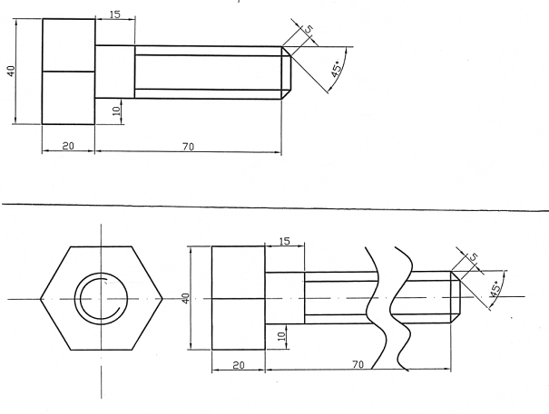

**Задание 3.**

Копирование массивом, зеркальное копирование.

1. Начертить осевые.
2. Начертить окружности радиусом 20, 50.
3. Начертить окружность радиусом 5, включив режим «с осями».
4. Скопировать окружность и ее осевые:

а) выделить маленькую окружность и ее оси;

б) Редактор/Копия/По окружности;

в) внизу на панели свойств задать количество копий 8;

г) отметить режим «вдоль всей окружности»;

д) указать точку центра копирования;

е) CTRL+Enter завершить ввод команды.

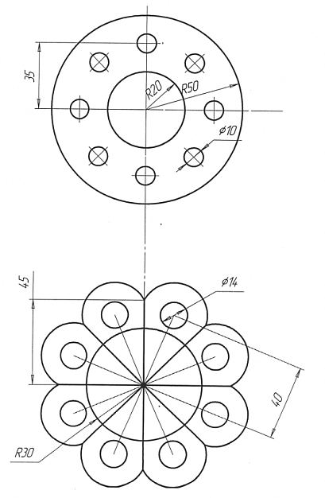

**Задание 4.**

Копирование массивом, зеркальное копирование. Усечение кривых. Размерные линии. Ввод текста.

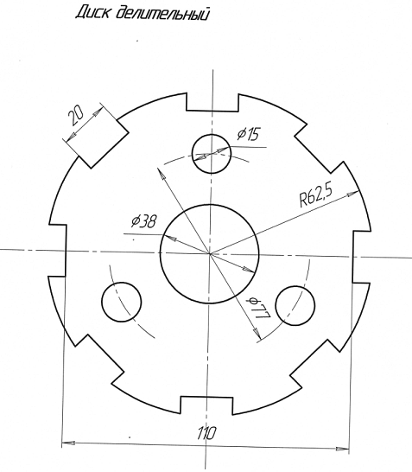

**Задание 5.**

Самостоятельное выполнение чертежей, используя любой известный инструментарий.

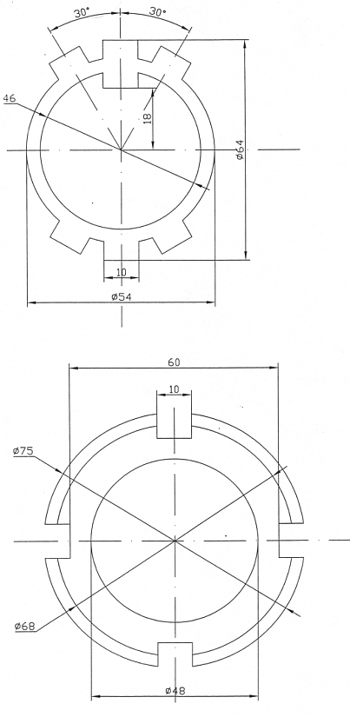

**Задание 6.**

Типовой чертеж детали пластина.

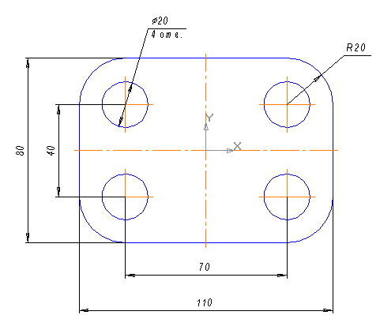

1. Постройте прямоугольник
   1. Нажмите кнопку **Прямоугольник по центру вершины ** на панели ***Геометрия***
   2. Активируйте переключатель ***С осями* ** в группе ***Оси*** на ***Панели свойств***
   3. Введите значение ширины прямоугольника 110, высоты 80, зафиксируйте значения нажав Enter
   4. Укажите центральную точку прямоугольника
2. Выполните скругление углов прямоугольника радиусом 20 мм
   1. Нажмите кнопку **Скругление на углах объекта **  на панели ***Геометрия***
   2. В поле ***Радиус*** на ***Панели свойств*** введите значение радиуса скругления 20
   3. Для одновременного скругления всех углов активируйте кнопку **На всех углах контура **
   4. Укажите курсором любую из сторон прямоугольника
3. Постройте окружности
   1. Для задания положения центров окружности выполните вспомогательные построения. Нажмите кнопку **Параллельная прямая **
   2. Постройте вспомогательные параллельные прямые по обе стороны. Для этого в группе ***Режим*** выбираете **Две прямые ,** введитерасстояние от вертикальной осевой линии 35 мм, затем курсором выделите любую точку вертикальной осевой прямой. Закрепите две вспомогательнын линии нажатием два раза клавишу Enter. Вспомогательные линии для горизонтальной осевой линии строятся аналогичным образом, расстояние укажите 20 мм.
   3. Включите кнопку **Окружность** , укажите обрисовку осевых линий , радиус 10 мм и точку центра окружности (точку пересечения вспомогательных прямых)
   4. Выполните в ***Строке меню*** **Редактор/Удалить/Вспомогательные кривые и точки**
4. Остальные окружности постройте с помощью команды **Симметрия**
   1. Выделите окружность и нажмите кнопку **Симметрия ** на панели ***Редактирование***
   2. Укажите ось симметрии двумя точками (осевые линии)
5. Поставьте размеры на чертеже
   1. Для обозначение линейных размеров используется кнопка **Линейный размер **
   2. Для обозначения размера окружности с указанием радиуса используется кнопка **Радиальный размер **. При этом указывается ***Тип*** **Радиальный размер от центра окружности .** В закладке ***Параметры*** радиального размера выберите ***Размещение текста* На полке, вправо**
   3. Для обозначение размера окружности с указанием диаметра используется кнопка **Диаметральный размер **. При этом указывается ***Тип*** **Полная размерная линия .**

**Задание 7.**

Фаски, скругления, зеркальное копирование, штриховка, работа с текстом.

Поворот объекта, размерные надписи, кривая Безье (2 чертежа).

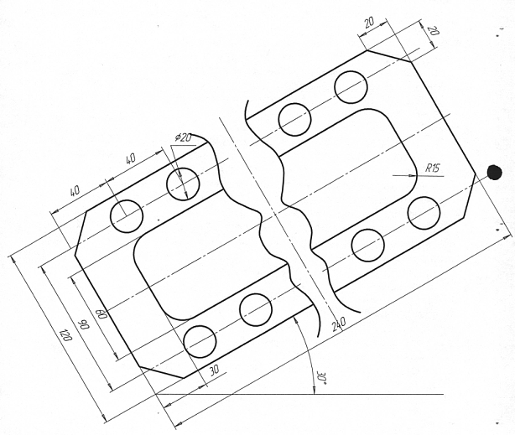

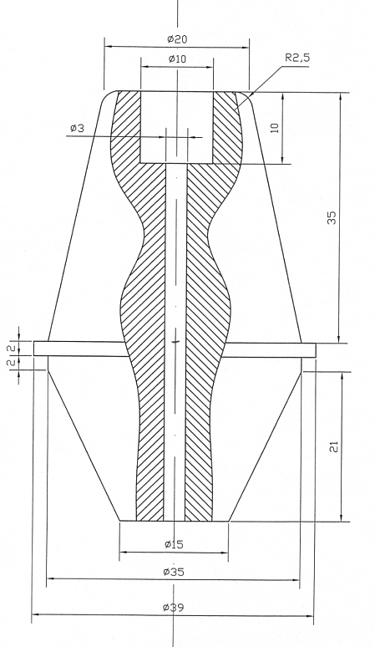При выполнении чертежа следует уменьшить, устанавливаемый по умолчанию, размер шрифта в размерных надписях.

**Задание 7.**

Сопряжения внутреннее, внешнее, прямой с дугой окружности.

Сопряжения в системе Компас строятся аналогично инженерной ручной графике: также необходимо рассчитать дополнительные радиусы, построить вспомогательные дуги, отметить центры радиусов сопряжения.

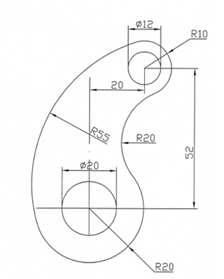

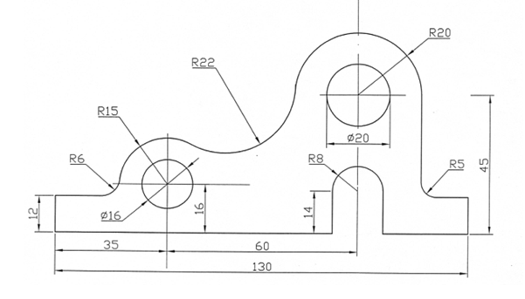

**Задание 8.**

Самостоятельное выполнение чертежей.

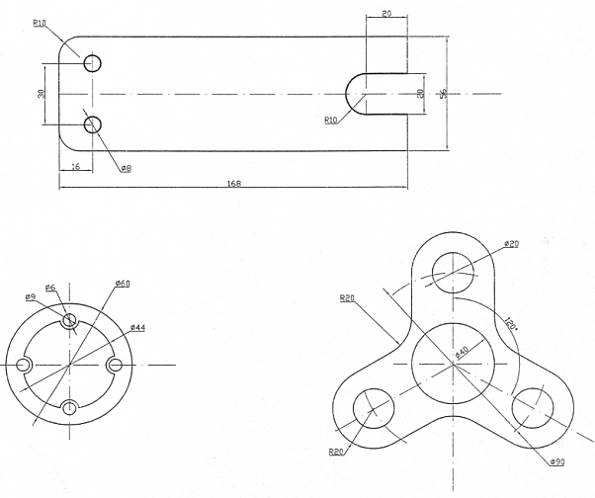

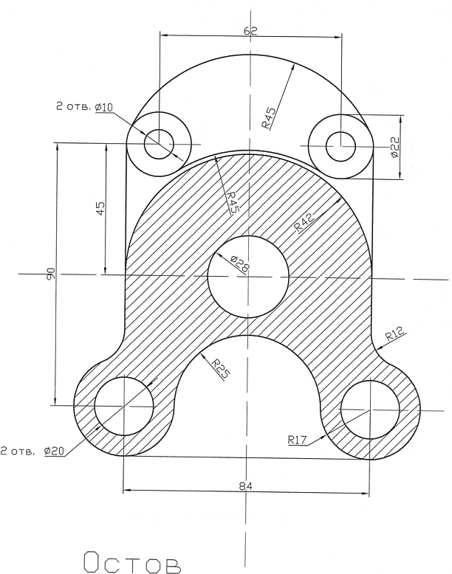

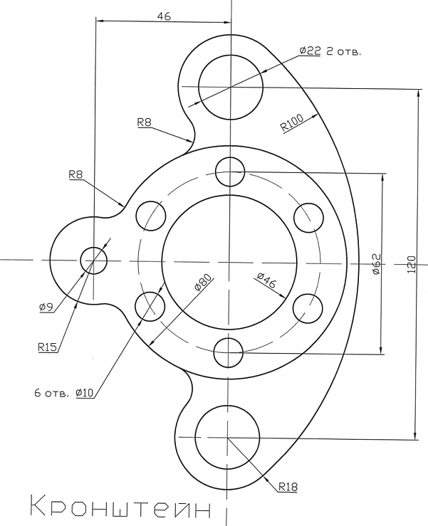

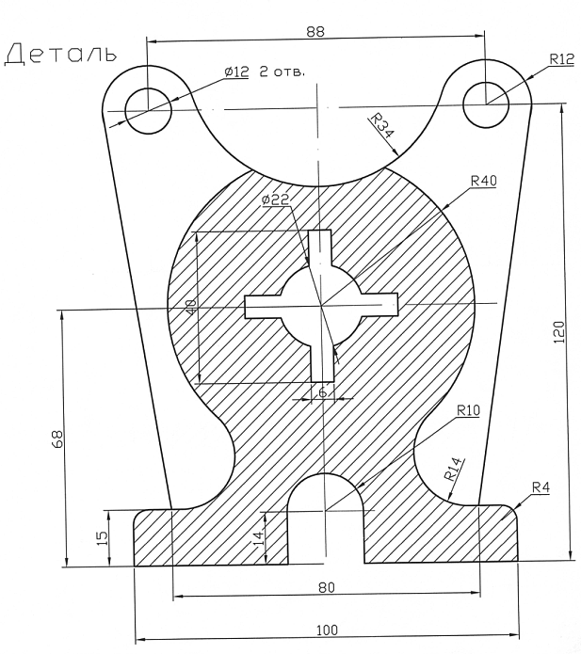

Подвеска

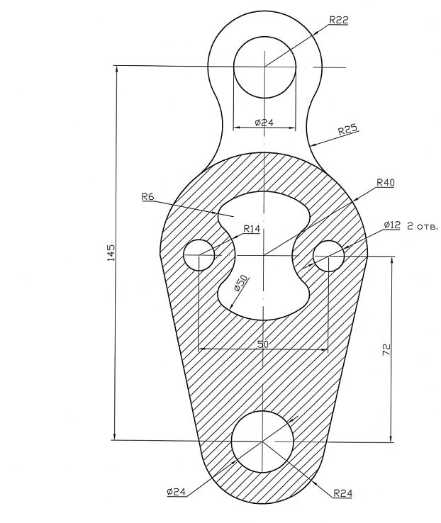

Корпус

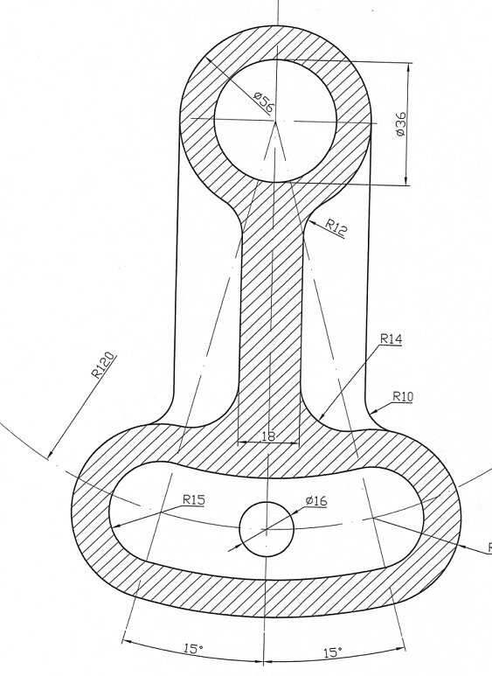

**2.2. Построение трехмерных моделей деталей**

**Задание 1.**

Модель подвески.

1. Создать файл детали, назвать Подвеска.
2. Нажать кнопку Эскиз, система перейдет в режим редактирования эскиза.
3. Выполнить эскиз подвески, проставить размеры.

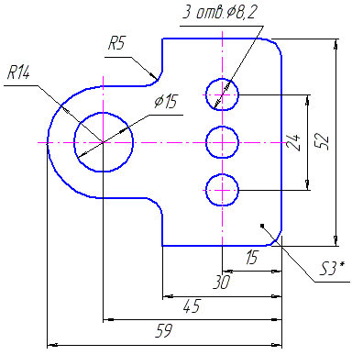

1. Закрыть эскиз (нажав кнопку Эскиз).
2. Инструмент Операция выдавливания (параметры: прямое направление, толщина 3 мм), кнопка Создать объект.
3. Правой кнопкой мыши щелкнуть в любом пустом месте окна модели, Свойства, Цвет (выбрать любой).

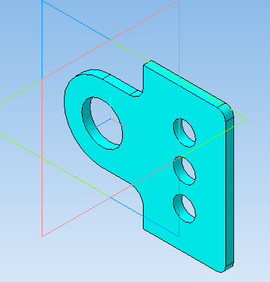

**Задание 2.**

Трехмерное моделирование многогранников.

Правильная пирамида строится из кубической модели. В диалоговом окне «Параметры» в команде «Уклон» «Внутрь» постепенно увеличивайте значение уклона, пока верхняя грань не сойдется в точку.

Неправильная пирамида строится из модели параллелепипеда. В диалоговом окне «Параметры» в команде «Уклон» постепенно увеличивайте значение уклона, пока верхняя грань не сойдется в ребро.

Построить N-гранную пирамиду, основание которой лежит в плоскости XZ.

Построить N-гранную призму.

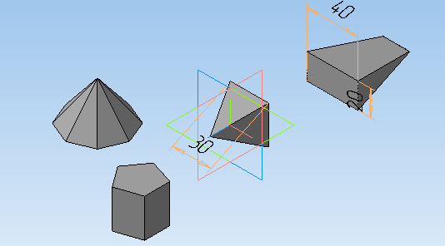

**Задание 3.**

Построение трехмерных моделей тел вращения по образующей линии.

Последовательность действий при моделировании тел вращения:

1. 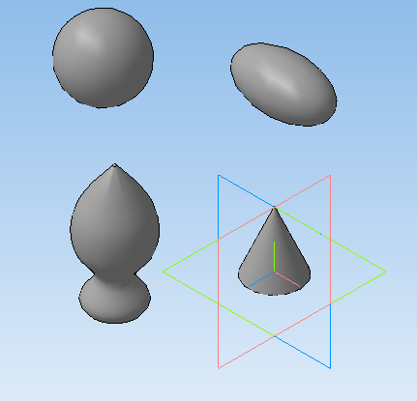Рисуем осевую линию
2. Образующий контур
3. Закрываем Эскиз, операция вращения

Используя вращение по образующей линии, построить:

1. Конус (радиус -10, сторона- 25)
2. Шар (радиус- 15)
3. Эллипсоид (радиус1 -10, радиус2 -20)
4. Фигура, контур которой произвольно нарисован кривой Безье
5. Цилиндр (радиус - 8, высота- 18)

**Задание 4.**

Группа тел.

Расположить основание можно в любой из трех плоскостей. Размеры заданы.

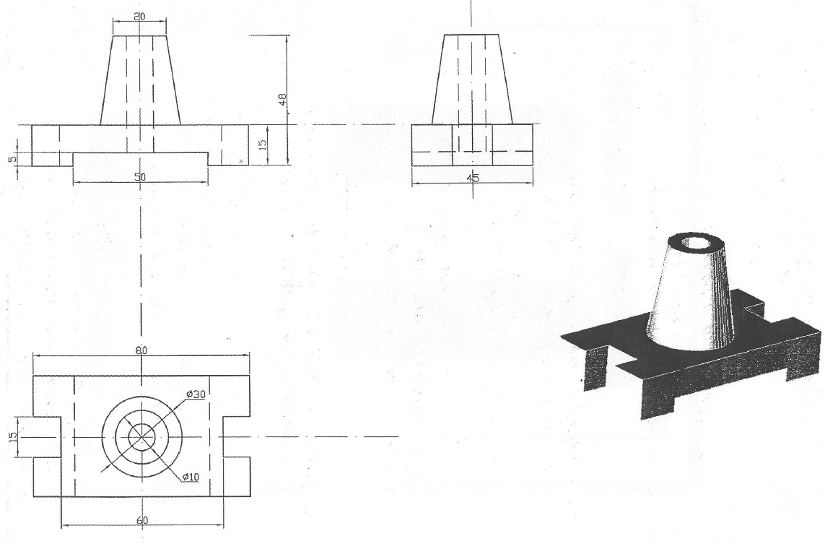

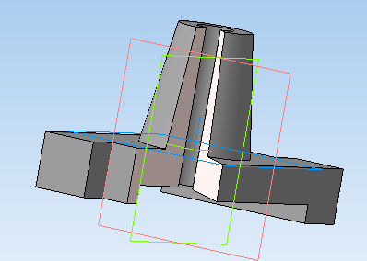

Размеры выбираются произвольно.

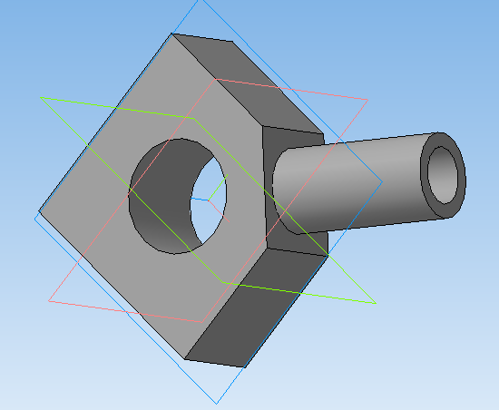

**Задание 5.**

Создание детали Вилка.

1.Запустить программу Компас.

2. Справка/Азбука Компас/Создание первой детали.

3. Следуя указаниям и графическим пояснениям урока, самостоятельно выполнить моделирование детали Вилка.

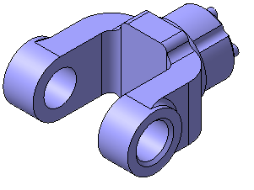

**Задание 6.**

Выполнить самостоятельно моделирование трехмерных объектов.

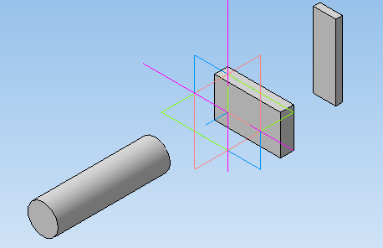

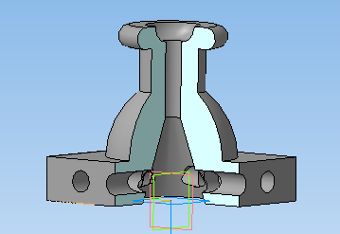

# **3. КОМПЛЕКТ ТЕСТОВЫХ ЗАДАНИЙ**

1. Файл – это …
   1. программа или данные на диске
   2. единица измерения информации
   3. программа в оперативной памяти
   4. текст, распечатанный на принтере
2. Понятие документ в операционной системе Windows соответствует понятию…
   1. устройство
   2. файл данных
   3. диск
   4. каталог
3. Тип (расширение) файла указывает на…
   1. вид хранящейся информации
   2. размер хранящейся информации
   3. дату создания файла
   4. все ответы верны
4. Файловая система
   1. совокупность файлов, размещенных на технических носителях в соответствии с определенным набором правил
   2. оборудование накопителей на дисках и магнитных лентах
   3. программа, обеспечивающая обслуживание файлов
5. Разные файлы могут иметь одинаковые имена…
   1. если они имеют разный объем
   2. если они созданы в различные дни
   3. если они созданы в различное время суток
   4. если они хранятся в разных каталогах
6. Операционная система Windows поддерживает длинные имена файлов. Длинным именем файла считается ...
   1. любое имя файла без ограничения на количество символов в имени файла
   2. любое имя файла латинскими буквами, не превышающее 255 символов
   3. любое имя файла, не превышающее 255 символов
   4. любое имя файла, не превышающее 216 символов
7. Контекстное меню открывается при нажатии
   1. правой кнопки мыши
   2. клавиши F7
   3. кнопки ПУСК
   4. левой клавиши мыши
8. Различают три вида компьютерной графики
   1. растровая, векторная, фрактальная
   2. текстовая, растровая, цифровая
   3. векторная, текстовая, фрактальная
   4. перцепционная, растровая, векторная
9. Элементарным объектом растровой графики является
   1. точка экрана (пиксель)
   2. линия
   3. объект (круг, прямоугольник и т.д.)
   4. знакоместо (символ)
10. Элементарным объектом векторной графики является
    1. точка экрана (пиксель)
    2. линия
    3. объект (круг, прямоугольник и т.д.)
    4. знакоместо (символ)
11. Искажение изображения при изменении размера рисунка (масштабировании) – один из недостатков
    1. векторной графики
    2. растровой графики
    3. фрактальной графики
    4. цифровой графики
12. Для сохранения документа на диске под другим именем необходимо:
    1. использовать инструмент "дискета", ввести новое имя файла
    2. использовать команду меню "файл - сохранить как...", в диалоговом окне которого выполнить необходимые установки (выбрать папку, записать имя документа и др.)
    3. использовать команду меню "файл - сохранить" и в диалоговом окне ввести новое имя документа
13. ГИС-системы - это…
    1. системы автоматизированного черчения
    2. системы автоматизированного документооборота
    3. автоматизированные системы управления
    4. автоматизированные системы, представляющие картографическую информацию
14. Программы, предназначенные для решения задач какой-либо отрасли науки, техники, производства и т.д., называются…
    1. системные
    2. прикладные
    3. инструментальные
    4. технологические
15. К прикладным программам относится…
    1. КОМПАС
    2. MS Office
    3. FineReader
    4. AdobeAcrobat
16. САПР – системы автоматизированного проектирования, к ним относится…
    1. Windows
    2. КОМПАС
    3. Офис 2007
    4. Macromedia
17. Российская компания АСКОН разработчик программного обеспечения
    1. FineReader
    2. Auto CAD
    3. КОМПАС
    4. AdobeAcrobat
18. КОМПАС 3D – это система
    1. просмотра любых чертежей
    2. трехмерного сканирования
    3. двухмерного моделирования
    4. трехмерного моделирования
19. КОМПАС 3D LT
    1. это облегченная версия профессиональной системы КОМПАС 3D
    2. отдельно разработанный модуль в дополнение к КОМПАС 3D
    3. ничем не отличается от КОМПАС 3D
20. КОМПАС 3D LT
    1. является коммерческой версией
    2. не является коммерческой версией и можно бесплатно использовать в учебных целях
    3. можно бесплатно использовать в учебных целях в течение месяца
21. В системе КОМПАС 3D LT можно создавать типы документов
    1. фрагмент, чертеж
    2. фрагмент, чертеж, деталь
    3. фрагмент, деталь
22. Документ типа фрагмент имеет расширение
    1. frw
    2. cdw
    3. m3d
    4. frt
23. Документ типа деталь имеет расширение
    1. frw
    2. cdw
    3. m3d
    4. frt
24. Документ типа чертеж имеет расширение
    1. frw
    2. cdw
    3. m3d
    4. bak
25. Предыдущая копия файла имеет расширение
    1. frw
    2. cdw
    3. m3d
    4. bak
26. Шаблоны фрагментов системы КОМПАС имеют расширение
    1. frw
    2. cdw
    3. m3d
    4. frt
27. Шаблоны чертежей системы КОМПАС имеют расширение
    1. frw
    2. cdt
    3. m3d
    4. frt
28. Прервать выполнение команды нажатием клавиш(и)
    1. Tab
    2. Shift
    3. Esc
    4. Ctrl+Z
29. Отмена последнего действия нажатием клавиш(и)
    1. Tab
    2. Shift
    3. Esc
    4. Ctrl+Z
30. Чтобы нарисовать «идеально ровные» горизонтальную или вертикальную прямые нужно удерживать нажатой клавишу
    1. Tab
    2. Shift
    3. Esc
    4. Ctrl
31. Размер листа фрагмента
    1. А1
    2. А2
    3. А3
    4. Безразмерный
32. При выделении объектов по направлению «слева-вниз», чтобы выделить весь объект …
    1. достаточно «захватить» какую-либо точку данного объекта
    2. нужно «захватить» все точки выделяемого объекта
    3. таким способом нельзя выделять объекты
33. При выделении объектов по направлению «справа-вверх», чтобы выделить весь объект …
    1. достаточно «захватить» какую-либо точку данного объекта
    2. нужно «захватить» все точки выделяемого объекта
    3. таким способом нельзя выделять объекты
34. Для включения нужных панелей инструментов нужно открыть пункт меню
    1. Файл/Панели инструментов
    2. Сервис/Панели инструментов
    3. Вид/Панели инструментов
    4. Редактор/Панели инструментов
35. На панели Геометрия находятся инструменты (выбрать неверный ответ)
    1. отрезок, прямоугольник, окружность, дуга
    2. отрезок, прямоугольник, кривая Безье, дуга
    3. отрезок, прямоугольник, скругление, фаска
    4. отрезок, прямоугольник, окружность, усечь кривую
36. На панели Редактирование находятся инструменты
    1. отрезок, прямоугольник, окружность, дуга
    2. симметрия, сдвиг, поворот
    3. отрезок, прямоугольник, скругление, фаска
    4. отрезок, прямоугольник, окружность, усечь кривую
37. На панели Редактирование находятся инструменты
    1. копия, усечь кривую, сдвиг
    2. симметрия, сдвиг, поворот, отрезок
    3. скругление, фаска, копия, усечь кривую
    4. окружность, усечь кривую, сдвиг
38. Чтобы завершить ввод кривой Безье следует нажать
    1. Tab
    2. Shift
    3. Ctrl+Enter
    4. Ctrl+Z
39. Измерение углов производится
    1. по часовой стрелке
    2. против часовой стрелки
    3. произвольно в любом направлении
40. Инструмент многоугольник находится на одной расширенной панели с инструментом
    1. прямоугольник
    2. отрезок
    3. фаска
    4. мультилиния
41. При нажатии кнопки какого-либо инструмента внизу экрана открывается … данного инструмента
    1. шкала цветов
    2. панель размеров
    3. панель характеристик
    4. панель свойств
42. Привязка – это
    1. возможность точно установить курсор в некоторую, уже существующую, точку
    2. возможность создавать вертикальные или горизонтальные линии
    3. возможность создавать объект с началом в точке (0,0)
43. Для выполнения зеркального копирования объекта следует сделать
    1. выделить объект, нажать копку симметрия, указать две точки оси копирования
    2. нажать кнопку симметрия, выделить объект, указать две точки оси копирования
    3. нажать кнопку симметрия, указать две точки оси копирования, выделить объект
44. Объемные элементы, из которых состоит трехмерная модель
    1. эскиз, ребро, вершина
    2. грань, ребро, вершина
    3. эскиз, грань, ребро, вершина
    4. эскиз, вершина
45. При создании трехмерных моделей эскиз может располагаться
    1. на одной из стандартных плоскостей XY, ZX, ZY, или на плоской грани ранее созданного объекта
    2. только на одной из стандартных плоскостей XY, ZX, ZY
    3. только на плоской грани ранее созданного объекта
46. Дерево модели – это
    1. алфавитный перечень инструментов, использованных при построении данной модели
    2. набор инструментов, доступных для редактирования данной модели
    3. последовательность набора построенных объектов, составляющих модель
    4. пиктограмма данной модели
47. При выполнении операции Выдавливание возможны направления выдавливания
    1. прямое, обратное, два направления, средняя плоскость
    2. прямое, обратное
    3. прямое, обратное, два направления
    4. прямое, обратное, средняя плоскость
48. При выполнении операции Сечение детали возможны варианты
    1. сечение поверхностью, сечение по эскизу
    2. сечение плоское, сечение по эскизу
    3. сечение простое, сечение по контуру
    4. сечение поверхностью, сечение по контуру
49. При построении трехмерных моделей тел вращения по образующей линии последовательность действий следующая
    1. рисуем осевую, образующий контур, операция вращения
    2. рисуем образующий контур, закрыть эскиз, операция вращения
    3. операция вращения, рисуем осевую, образующий контур
    4. рисуем осевую, образующий контур, закрыть эскиз, операция вращения
50. При скруглении ребер трехмерных моделей последовательность действий следующая
    1. Режим редактирования эскиза, Скругление, указать нужные ребра, задать радиус скругления
    2. Режим модели, Скругление, указать нужные ребра, задать радиус скругления
    3. Режим модели, Скругление, задать радиус скругления

# **4. МАСКА ПРАВИЛЬНЫХ ОТВЕТОВ ТЕСТА**

|  |  |  |  |  |  |  |  |
| --- | --- | --- | --- | --- | --- | --- | --- |
| **№ вопроса** | **№ правильного ответа** | **№ вопроса** | **№ правильного ответа** | **№ вопроса** | **№ правильного ответа** | **№ вопроса** | **№ правильного ответа** |
| 1 | 1 | 14 | 2 | 27 | 2 | 40 | 1 |
| 2 | 2 | 15 | 1 | 28 | 3 | 41 | 4 |
| 3 | 1 | 16 | 2 | 29 | 4 | 42 | 1 |
| 4 | 1 | 17 | 3 | 30 | 2 | 43 | 1 |
| 5 | 4 | 18 | 4 | 31 | 4 | 44 | 2 |
| 6 | 3 | 19 | 1 | 32 | 2 | 45 | 1 |
| 7 | 1 | 20 | 2 | 33 | 1 | 46 | 3 |
| 8 | 1 | 21 | 2 | 34 | 3 | 47 | 1 |
| 9 | 1 | 22 | 1 | 35 | 4 | 48 | 1 |
| 10 | 2 | 23 | 3 | 36 | 2 | 49 | 4 |
| 11 | 2 | 24 | 2 | 37 | 1 | 50 | 2 |
| 12 | 2 | 25 | 4 | 38 | 3 |  |  |
| 13 | 4 | 26 | 4 | 39 | 2 |  |  |

# **5. ЛИТЕРАТУРА, ИНТЕРНЕТ-РЕСУРСЫ**

1. Справочная система программы КОМПАС.
2. Сайт компании АСКОН <http://ascon.ru/>.
3. Самоучитель КОМПАС 3D <http://www.bazahelp.ru/e_book_bazahelp>.
4. Обучение КОМПАС 3D <http://www.bazsoft.ru/e_book_bazsoft//>
5. Учебное пособие по КОМПАС компании АСКОН <http://oplk.narod.ru/Kompas/Books/Rukovodstvo/Kompas_Guide1.pdf>.